Начальник Одела по образованию  Администрации Серафимовичского  Муниципального района  __________________  /Цибенко Е.Н../ | 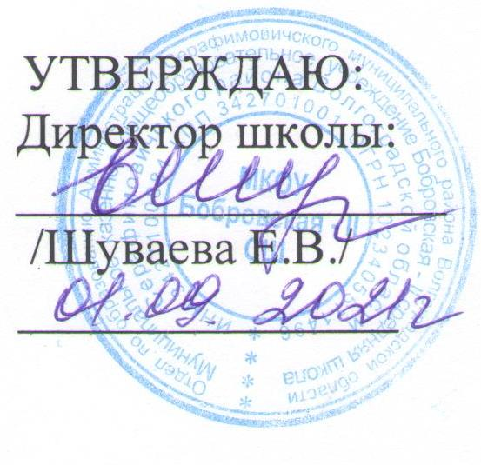

Календарный учебный график
ООП ООО на 2021-2022 учебный год

- Календарные периоды учебного года
1.1. Дата начала учебного года: 1 сентября 2021 года.
1.2. Дата окончания учебного года (5–8-е классы): 29 мая 2022 года.
1.3. Дата окончания учебного года (9-й класс): 29 мая 2022 года.
1.4. Продолжительность учебного года:
– 5–8-е классы – 34 недели;
– 9-й класс – 34 недели без учета государственной итоговой аттестации (ГИА).

2. Периоды образовательной деятельности
5 - 9 классы
Продолжительность учебного периода |  |  |  | Продолжительность каникул
Учебный период | Дата |  | Продолжительность | Каникулы | Дата |  |  |  | Продолжительность
Учебный период | Начало | Окончание | Количество  уч. недель |  |  |  |  |  |  | (в днях)
 |  |  |  |  |  | Начало |  | Окончание
I четверть | 01.09.2021 | 22.10.2021 | 7 | Осенние |  | 23.10.2020 | 31.10.2020 |  |  |  | 9
II четверть | 01.11.2021 | 28.12.2021 | 9 | Зимние |  | 29.12.2021 | 09.01.2022 |  |  |  | 12
III четверть | 10.01.2022 | 18.03.2022 | 10 | Весенние |  | 19.03.2022 | 27.03.2022 |  |  |  | 9
IV четверть | 28.03.2021 | 29.05.2022 | 8 | Летние |  | 30.05.2022 | 31.08.2022 |  |  |  | 94
Итого в учебном году |  |  | 34 |  |  |  |  |  |  |  | 124

3.Режим работы образовательной организации

Период учебной деятельности | 5-9 класс
Учебная неделя (дней) | 5 дней
Урок (минут) | 40 минут
Перерыв (минут) | 10-20 минут

4. Организация промежуточной аттестации

4. Организация промежуточной аттестации
Промежуточная аттестация проводится в 5 - 8 классах:
- за первое полугодие - с 14 декабря 2021 года по25 декабря 2021 года без прекращения образовательной деятельности по предметам учебного плана.
- за второе полугодие - с 19 апреля 2022 года по 14 мая 2022 года без прекращения образовательной деятельности по предметам учебного плана.
В соответствии с частью 17 статьи 108 Федерального закона «Об образовании в Российской Федерации» (Федеральный закон от 08.06.2020 № 164-ФЗ «О внесении изменений в статьи 71.1 и 108 Федерального закона "Об образовании в Российской Федерации"») промежуточная аттестация может быть проведена с применением электронного обучения.

